1.理论部分：
1.1刀具摩擦过程
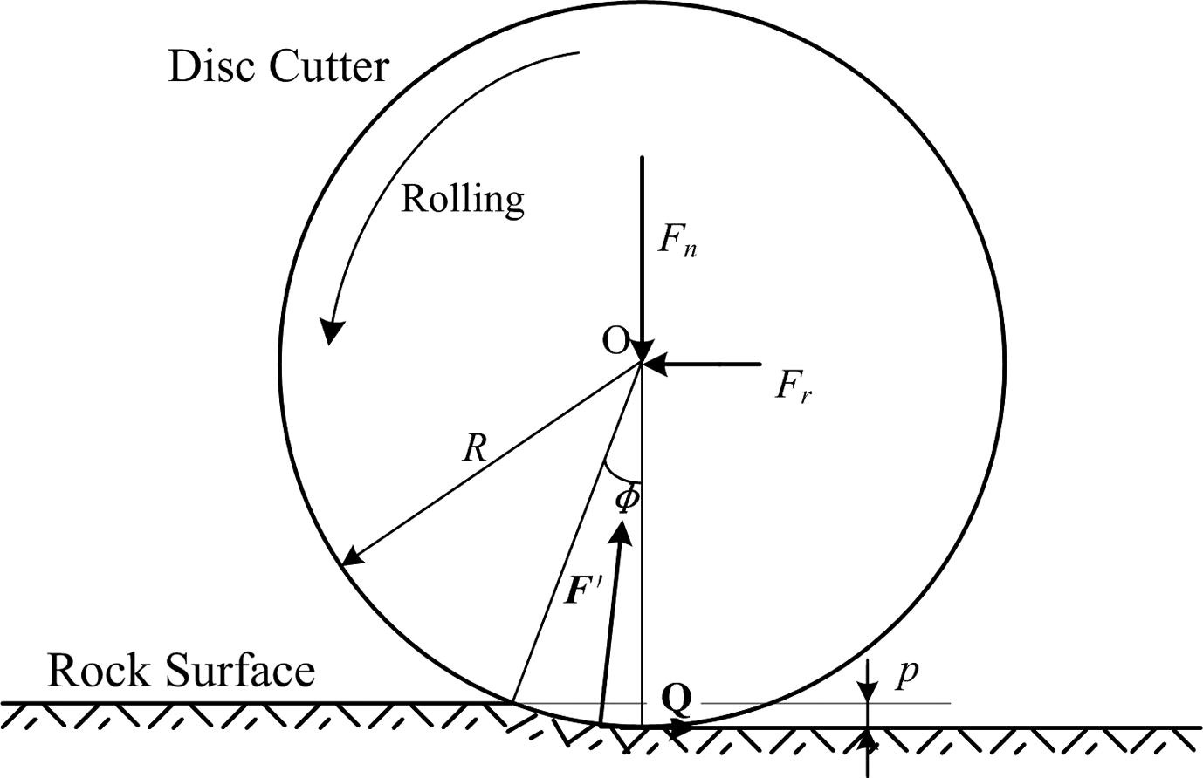

在破岩过程中，圆盘刀具利用刀盘推力深入坚硬的岩石，利用刀盘扭矩在滚动方向上破碎岩石。在这个过程中，刀尖与硬岩相互作用产生的摩擦力导致圆盘刀具逐渐磨损。由于对硬岩的穿透力非常小，刀尖上的切向摩擦力方向大致沿着岩体的横截面作用。此外，圆盘刀滚动距离远大于TBM刀盘旋转一圈时对岩体的穿透深度。因此，圆盘刀具在垂直方向上的摩擦可以忽略不计,刀具摩擦功可视为其在圆周方向上的摩擦功。
Fn是刀盘推力在垂直方向上施加在刀具上的推力，Fr是刀盘力矩在滚动方向上施加在刀具上的滚动力，F′是作用在圆盘刀与硬岩接触面弧长上的岩石法向反作用力。此外，Q代表圆盘切割机与硬岩之间的摩擦力，p是穿透深度，φ是圆盘切割机与硬岩之间的接触面弧长对应的角度。Fr’和Fn’是刀具反作用力在水平和垂直方向上的分量。
Fr=Fr’+Q=Fr’+α*Fn
Fn’=Fn
摩擦力Q=α*Fn，摩擦力可看做推力乘上摩擦系数，α表征摩擦过程，是个受滚动半径、滚动状态、刀具材料特性和岩石材料特性等参数改变的未定系数。
摩擦功W=Q*S=α*Fn*w*r*t，由于α为不定系数，无法直接由公式求取

1.2摩擦功与磨损值关系
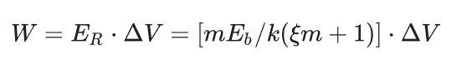
W为摩擦功，ER是单位体积所需的磨损能量，ΔV是磨损体积，Eb 是实际磨削切屑形成能量密度，m是临界摩擦时间，受刀具载荷的影响。在分母中，K 和 ξ 是与圆盘刀具和硬岩的材料物理性能相关的转换系数。因此，摩擦功与磨损量之间的关系受刀具载荷以及刀具和岩石材料的影响。对于载荷变化较小的情况下，当岩石和刀具材料参数一定时，可以近似地认为摩擦功与磨损量成正比。
1.3摩擦功计算
刀具滚动功：
α是未知系数，取决于摩擦过程，无摩擦时α=0
刀具推力功：
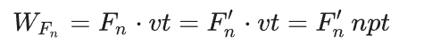
推力功和扭矩功关系：
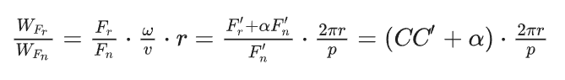
将扭矩功和推力功之间的关系定义为刀具能量方程：
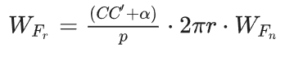
α在0到μ之间变化，用于表征摩擦程度，为0时表示无摩擦状态，为μ时表示处于纯滑动状态，其受到地质条件，操作参数，刀具材料，安装方式等多方面因素共同决定。CC′表示切削过程中岩石法向反作用力的水平分量和垂直分量之比，其由地质参数和刀具参数决定，在地质和刀具一定时，其为固定值，而后者始终在0-μ之间变化，故刀具能量方程存在下限，且其物理意义即为刀具只切割岩石，无摩擦的理想状态时滚动力和法向力的关系。
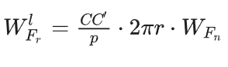
摩擦功识别（摩擦功=实际扭矩功-能量方程下界）
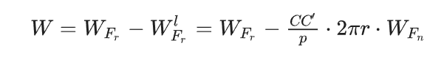
TBM能量方程
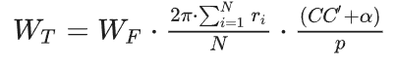
刚开始施工时，tbm的刀具状态最好，故使用前20环的数据来识别刀具能量方程下界，同时假定前20环的数据已经包括足够充分的地质与刀具作用信息。当数据点位于下限以下时，认为圆盘刀具处于纯轧制过程中，此时可以假设摩擦力可以忽略不计。当数据点位于上界曲线和下限曲线之间时，在圆盘刀具运动状态下滚动时存在一定的打滑。此时TBM在正常开挖状态下运行，摩擦功值等于数据点与下限值的差值。当数据点位于上限曲线上方时，圆盘刀具磨损严重或发生了TBM机故障。一般情况下，大部分数据点应位于上界曲线和下界曲线之间。
2.数据集构建
2.1原始数据处理
基于刀具位置的刀具磨损计算规则：
当前位置累计磨损值=上次记录累计磨损值+磨损值增加量
• 无换刀：累计磨损值增加量 = 当前读数 - 上次读数。
• 换新刀：累计磨损值增加量 = 当前读数。
• 换旧刀：需要追踪这把旧刀，累计磨损值增加量 = 当前读数 – 该刀具在上个位置的最后一次读数。
处理前及处理后数据表：
7月28日：（R149）
滚刀编号 | 磨损量mm | 滚刀编号 | 磨损量mm | 滚刀编号 | 磨损量mm | 滚刀编号 | 磨损量mm
1# | 1 | 12# | 2 | 23# | 4 | 34# | 6
2# | 1 | 13# | 2 | 24# | 4 | 35# | 6
3# | 1 | 14# | 2 | 25# | 6 | 36# | 5
4# | 1 | 15# | 2 | 26# | 4 | 37# | 7
5# | 1 | 16# | 3 | 27# | 5 | 38# | 6
6# | 1 | 17# | 3 | 28# | 5 | 39# | 6
7# | 1 | 18# | 3 | 29# | 7 | 40# | 7
8# | 2 | 19# | 3 | 30# | 6 | 41# | 7
9# | 2 | 20# | 3 | 31# | 7 | 42# | 5
10# | 2 | 21# | 3 | 32# | 6 | 43# | 3
11# | 2 | 22# | 3 | 33# | 7 | 44# | 5

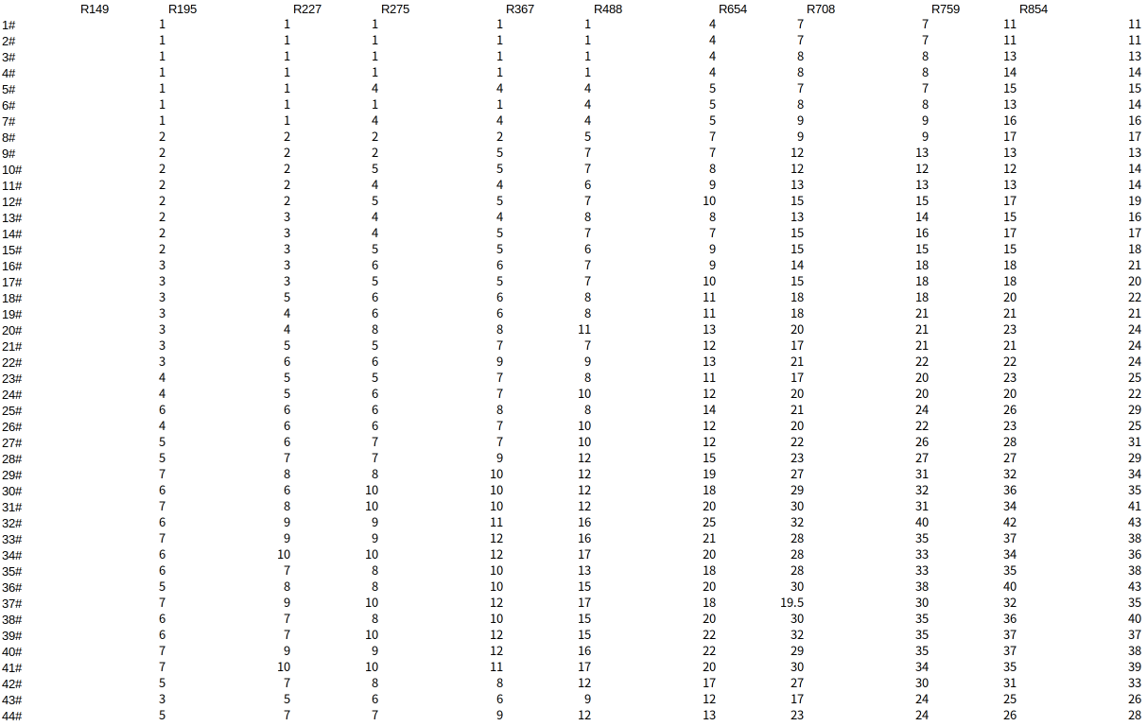
2.2使用理论法得到磨损值

2.2.1提取数据
从原始文件提取96组运行数据（原论文中100组，但2组缺失，2组是安装信息），加上行程信息列，输出形状为（927*timestep，101），其中timestep是每一环内有效信息，实际形状为（692309，101）
脚本----extract_data_by_index.py
2.2.2计算扭矩功，推力功
计算公式为：
推力功：W_{Fn}=Fn*S=Fn*v*t=Fn*n*p*t，其中Fn，n,p都是直接读数，t为5s，传感器收集数据的时间间隔或使用两次记录形成差计算W_{Fn}=Fn*S=Fn*（S_{t-}S_{t-1}）
扭矩功：W_{Fr}=Tr*n*t*2π/60,其中Tr为扭矩，n为转速,t为5秒
对每个功同时计算每个瞬时（5s），环内局部做功，全局做功三种数据，故新增3*3=9列
输出形状为（692309，110）
脚本----calcu_enery.py
2.2.3识别能量方程下界
前20环内刀具磨损最小，适合识别能量方程下界，使用滑动窗口在前20环数据类采样，滑动窗口大小设置为100，为获得尽可能多的样本，步长为1，此时会删除所有无关项，最终单个feature样本形状为（1，100，96）,96是95个提取的参数和计算的推力功，label样本标签样本为（1，100，1），1为扭矩功，这里的功都是样本窗口内的累计值。生成27568个样本。使用lstm来识别。
脚本----dataset.py,energe_recognition,py

2.2.4计算摩擦功
摩擦功=实际扭矩功-能量方程下界
加载识别的能量方程下界网络，计算整个数据集（692309，110）的累计摩擦功。
生成表格大小为（692309，114），新增4列，分别是瞬时摩擦功，全局摩擦功以及对负摩擦值归零处理后的摩擦功。
脚本----calcu_friction_energy.py

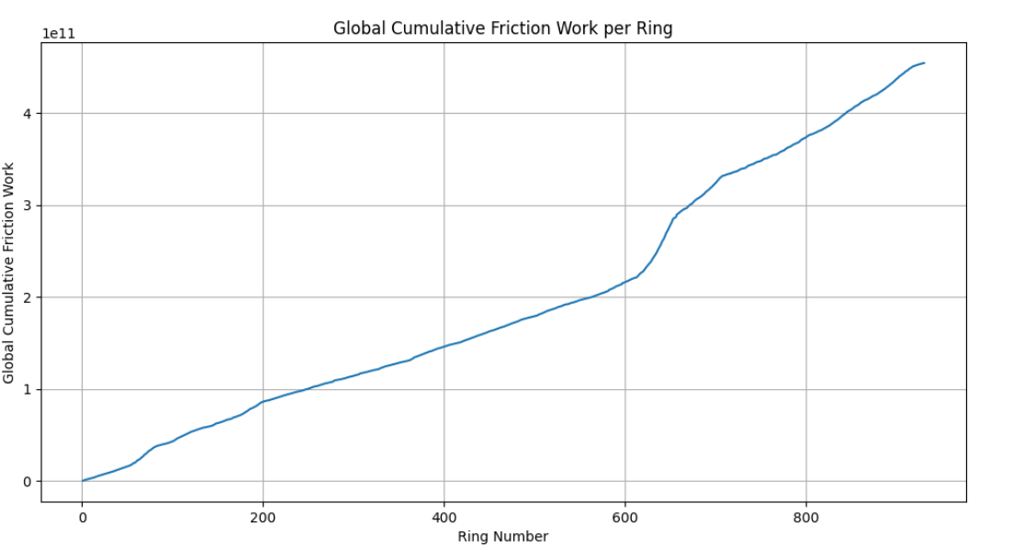

2.2.5插值磨损值
摩擦功和磨损体积之间呈现正比关系，即V=W*k
磨损半径和磨损体积关系：根据安装半径有所不同，主要是前刀和边刀的区别，前刀可直接使用下述公式，边刀由于安装方式有倾角，需重新计算。
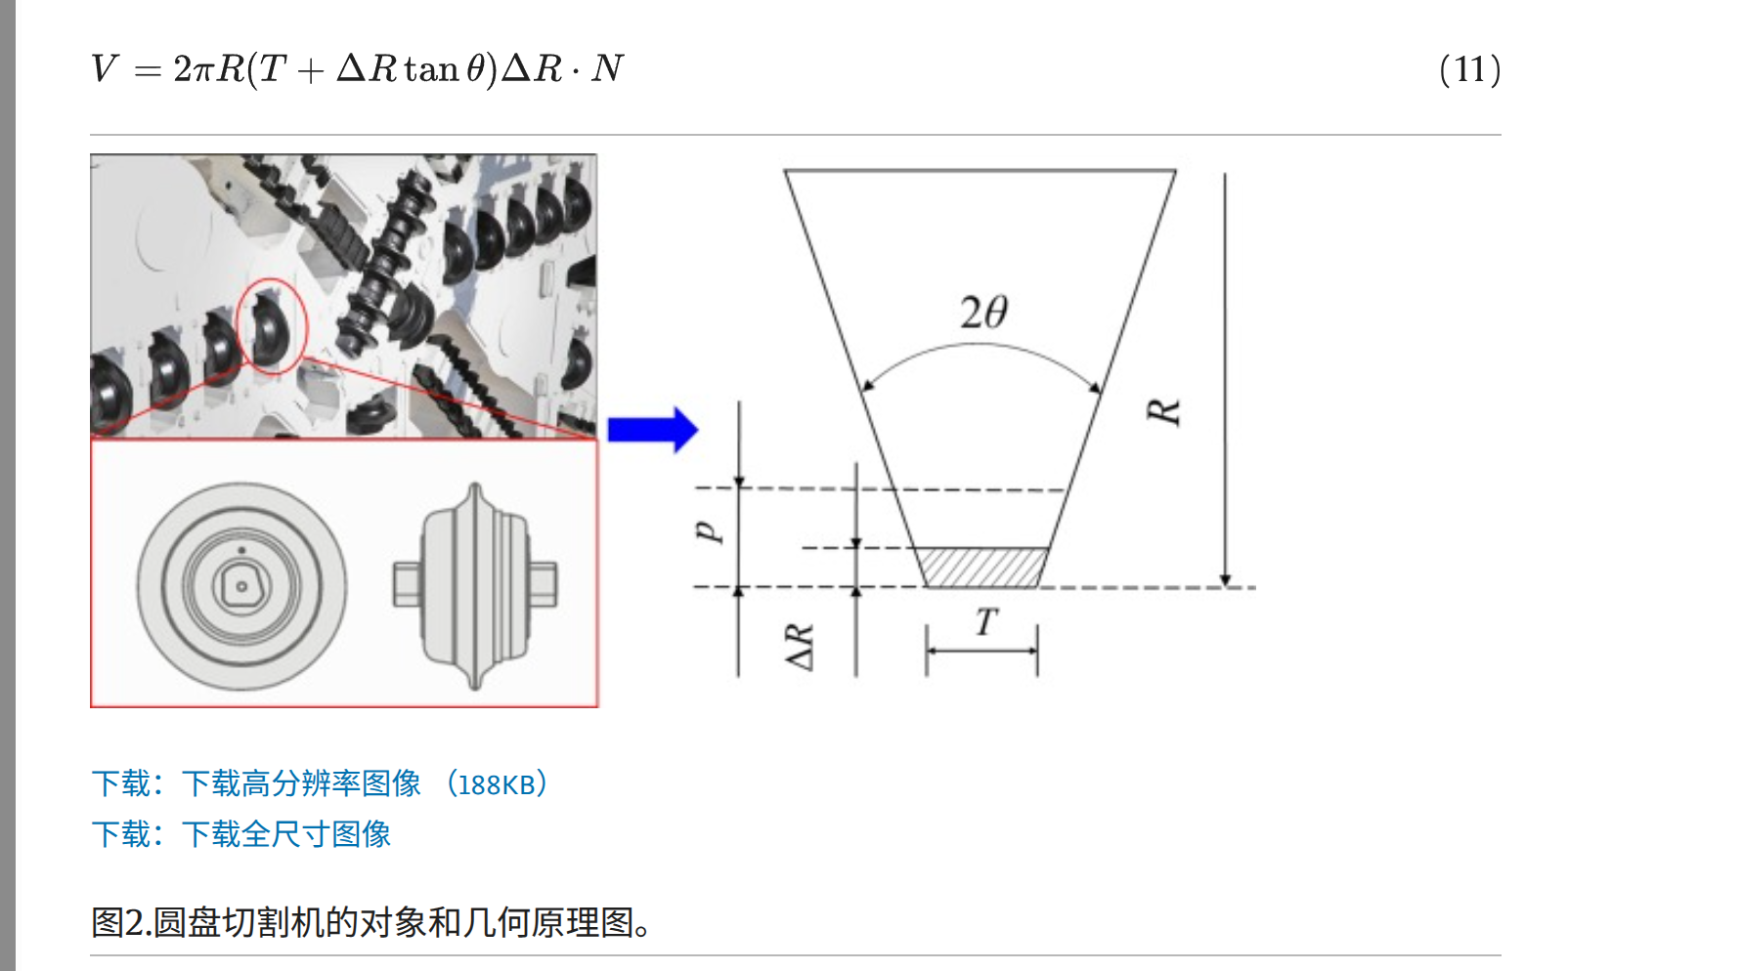
刀具磨损半径和磨损体积之间关系如上所示，若不忽略二次项，对于19英寸刀具，T=25.4mm，R=241.3mm，θ=20°，则此时表达式为
k*W = V = 2π*R*(T+ ΔR * tan θ）* ΔR *1，其中 ΔR是记录的磨损值，由于二次项过小，可忽略不计，则此时磨损半径和摩擦功仍呈现正比关系。？？？？
更新下，上述公式计算的是 2πR*S，但是实际上R是个变值，也得积分算，更新公式后计算结果如下：V=2πΔR×[TR−2T​ΔR+Rtan(θ)ΔR−32​tan(θ)ΔR2]，斜着切的公式暂未推出，使用积分不太好积，后续尝试使用帕普斯第二定理来推导公式
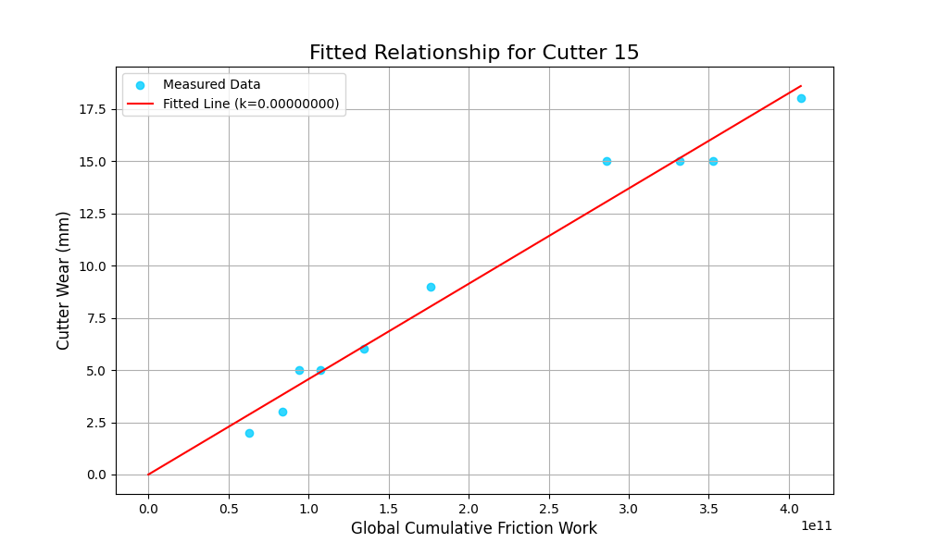
不同安装位置的刀具磨损规律不同，但是他们的磨损值变化规律应该和摩擦功保持同一趋势，因此针对每一把刀，分别进行拟合得到每一把刀对应的k值，k值随刀具编号变化趋势如下：

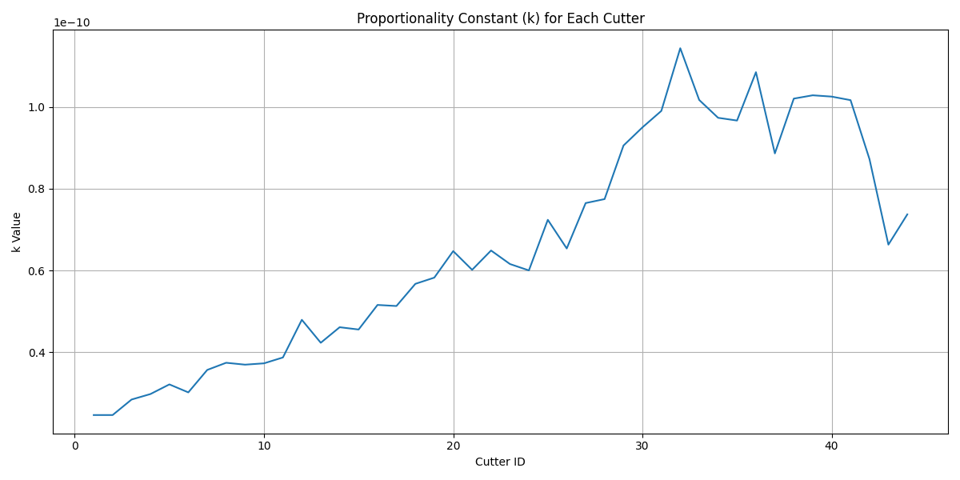
以15号刀为例，展示拟合和插值过程:
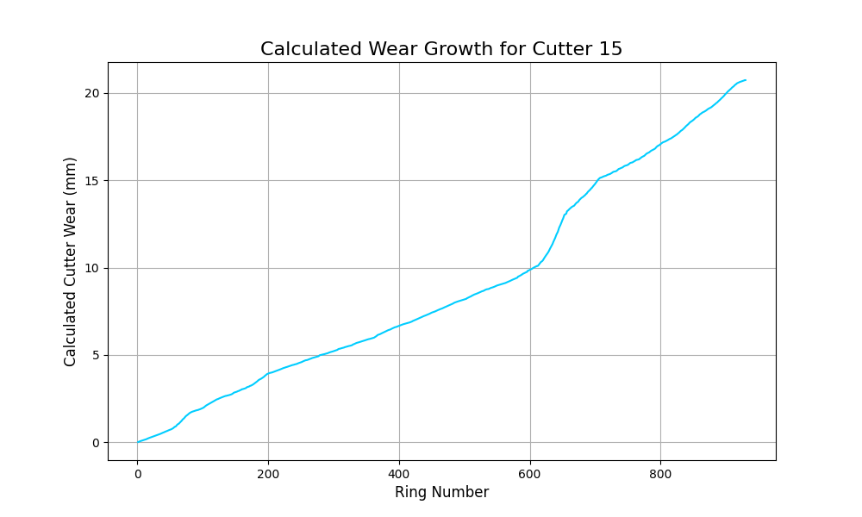
拟合过程最终输出形状为（692309，158），新增44把刀各自的体积磨损
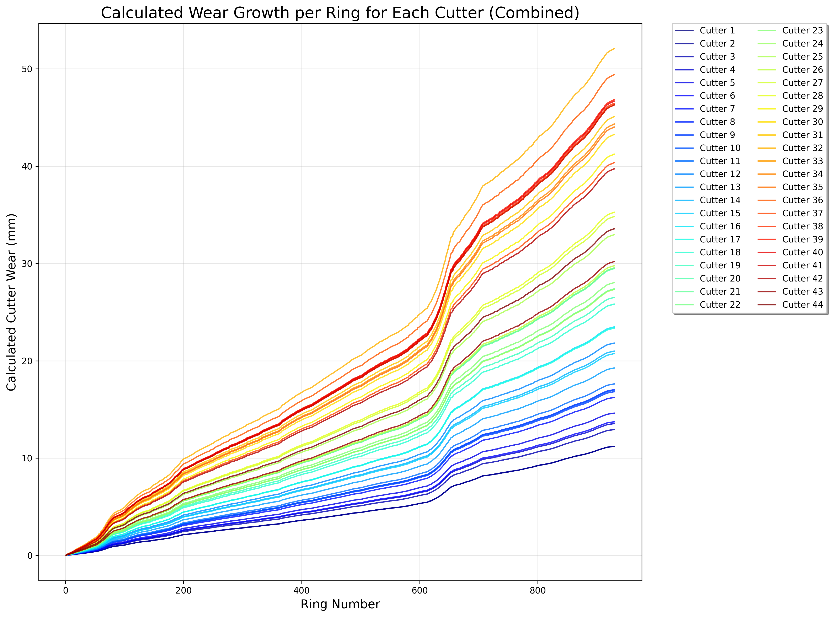
脚本：calculate_wear_per_timestep.py
二者比较：
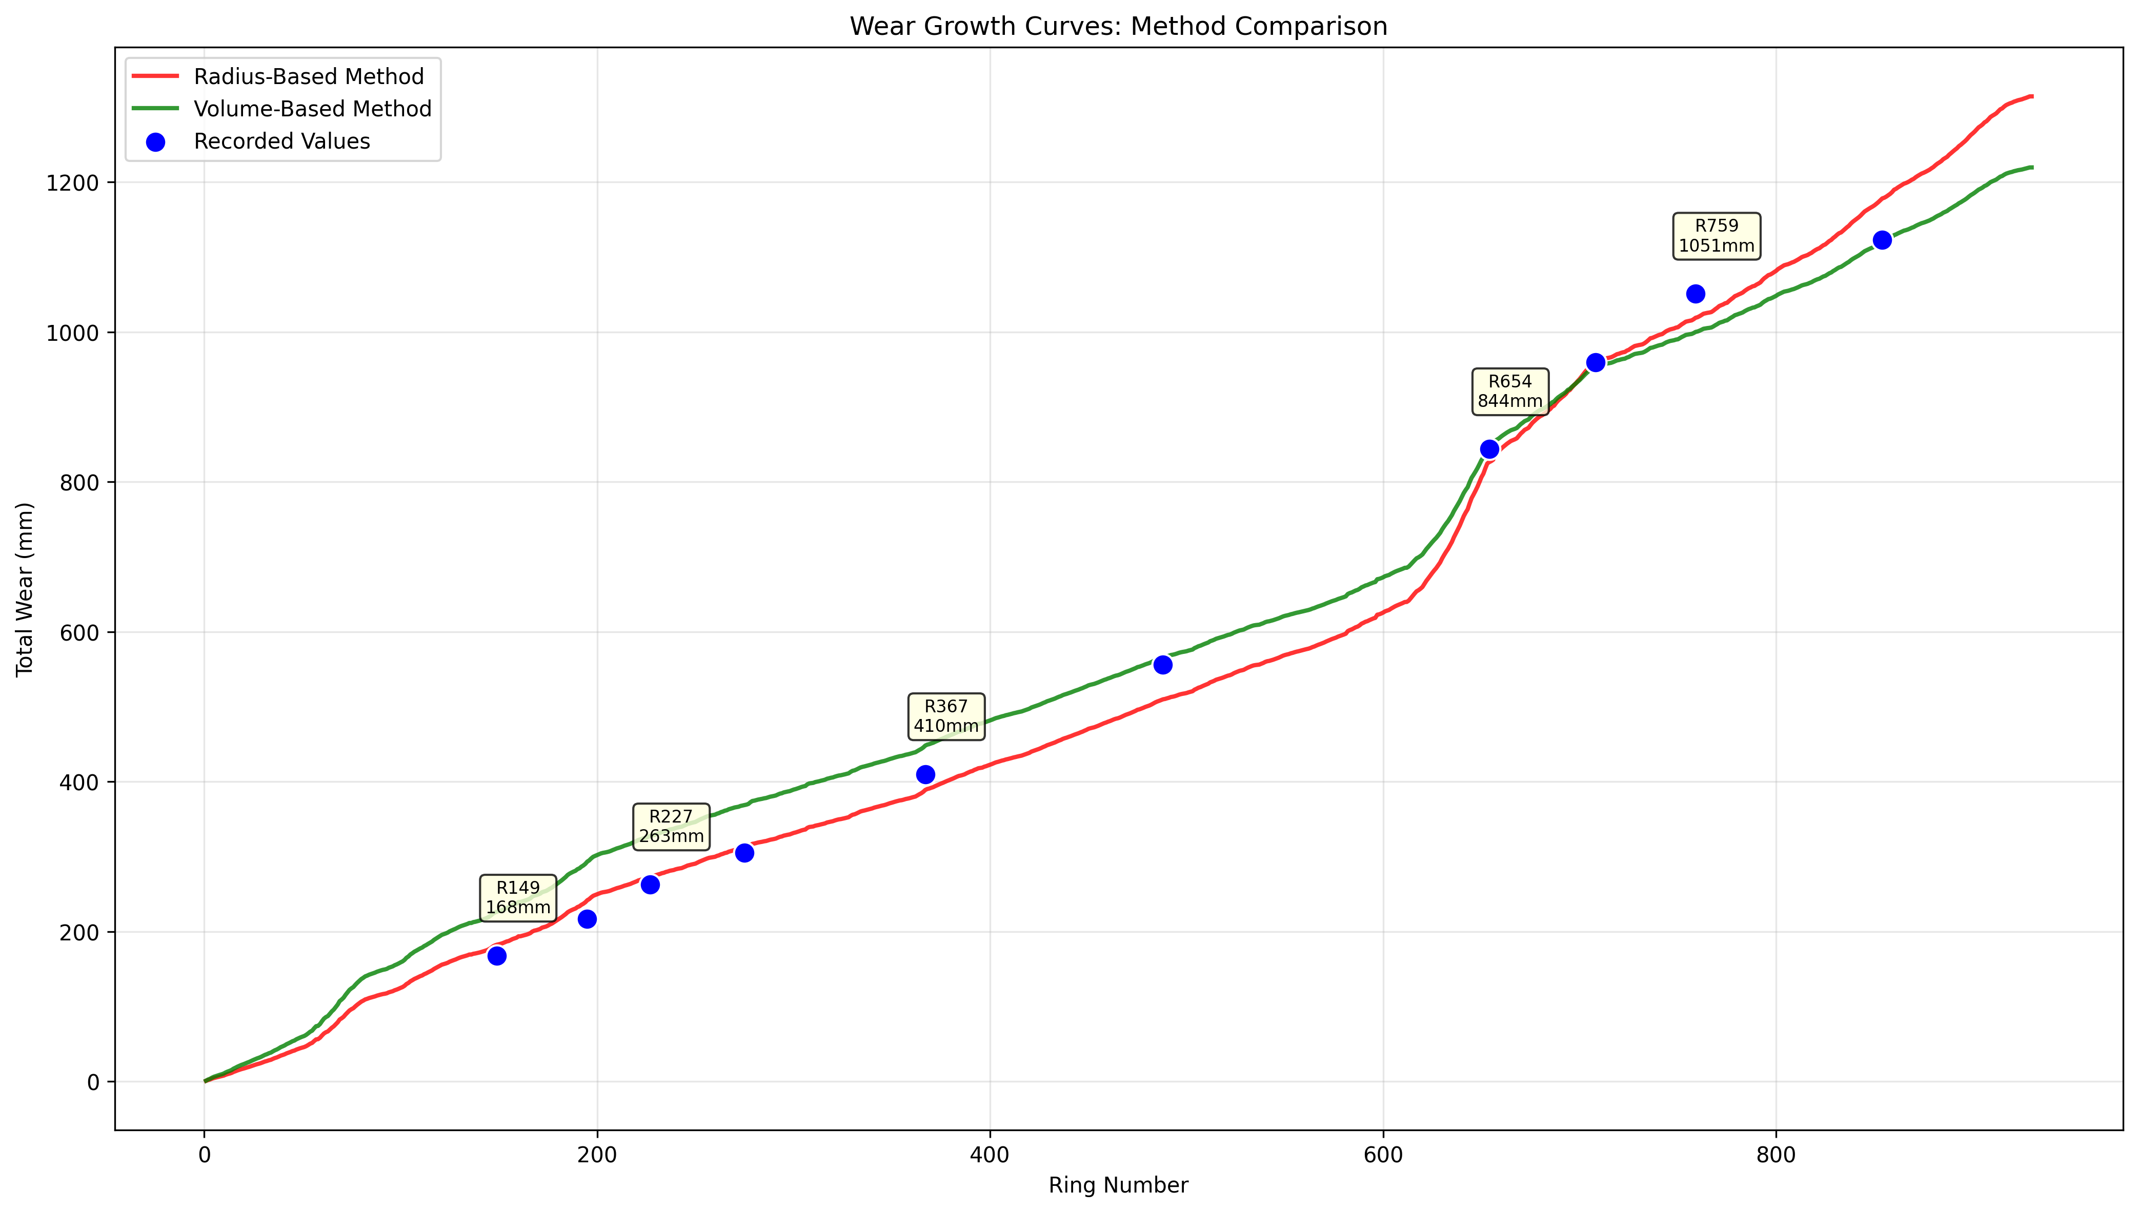

3.多种模型预测

3.1数据集划分：
样本形状：feature（1，100，96），96为从原始数据中提取的所有有效数据，包括刀盘扭矩。
label（1，100，1），同样使用滑动窗口采样，由于数据够多，使用10的步长取样，最终样本总数为
数据集划分规则：在1-400，300-700，530-929三个区间内分别划分训练集和测试集。
三个区间内的样本总数分别为30917 ，31288，29023，训练集和测试集比例为0.8:0.2
网络使用gru,lstm，rnn，transformer

刀具安装半径：
刀具编号 | 安装半径
#1 | 80
#2 | 180
#3 | 280
#4 | 380
#5 | 480
#6 | 580
#7 | 680
#8 | 780
#9 | 862
#10 | 944
#11 | 1026
#12 | 1108
#13 | 1190
#14 | 1272
#15 | 1354
#16 | 1436
#17 | 1518
#18 | 1600
#19 | 1682
#20 | 1764
#21 | 1846
#22 | 1928
#23 | 2010
#24 | 2092
#25 | 2174
#26 | 2256
#27 | 2338
#28 | 2420
#29 | 2502
#30 | 2588.2
#31 | 2663.27
#32 | 2737.68
#33 | 2810.77
#34 | 2881.9
#35 | 2950.44
#36 | 3015.77
#37 | 3077.34
#38 | 3134.58
#39 | 3187.01
#40 | 3234.15
#41 | 3275.59
#42 | 3310.96
#43 | 3339.95
#44 | 3339.95

